  - Практическая работа 4

Проектирование классов деятельности и состояний
Тема индивидуального проекта: Проектирование информационной системы сопровождения продаж корпоративным клиентам на примере компании ПАО «ВЫМПЕЛ-КОММУНИКАЦИИ».

1 Цель и задание
Цель — детализировать внутреннюю структуру и алгоритмы системы. Задание — построить диаграммы классов, деятельности и состояний, описать классы и отношения. Проектирование развивает модель анализа и сообщения UC03 и UC06 практической работы 3; нотация UML используется по [S05].

2 Организация модели
Предлагается разделить предметные классы, прикладные сервисы и инфраструктурные интерфейсы. Для спецификации используются типы Guid, String, Decimal, Int32, Boolean и DateTime; знак вопроса обозначает допустимое отсутствие значения. Видимость «−» задаёт закрытые атрибуты, «+» — открытые операции. Обозначения совместимы с объектным языком семейства C#, но сами диаграммы не являются реализацией программы.

3 Предметные классы
Класс | Состав и назначение | Операции
Client | id, inn, name. Юридическое лицо; ИНН уникален среди активных карточек. | updateDetails() обновляет проверенные реквизиты.
Contact | id, clientId, name, email. Контактное лицо клиента. | update() меняет контактные сведения.
User | id, login, roles. Сотрудник и набор разрешённых ролей. | hasPermission() проверяет наличие ролевого полномочия.
Deal | id, stage, version, ownerId. Стадия и ответственный по продаже; version защищает от потери параллельных изменений. | advance() проверяет переход; closeLost() требует причину отказа.
Offer | id, version, status. Неизменяемая после утверждения версия КП с позициями услуг. | calculate() получает сумму; submit() передаёт на согласование; approve() фиксирует допустимые условия.
OfferLine | id, qty, unitPrice, discount. Позиция КП со снимком цены и скидкой. | amount() рассчитывает стоимость позиции.
Product | id, code, name, active. Справочная услуга. | archive() запрещает выбор в новые КП, сохраняя историю.
Approval | id, decision, comment, decidedAt. Решение по конкретной версии КП и ссылка на согласующего User. | recordDecision() проверяет полномочия и запрет самосогласования.
Contract | id, number, signedAt, fileId. Договорное основание по утверждённому КП. | registerSignature() требует номер, дату и файл.
ServiceOrder | id, key, externalId, status. Заказ по договору, передаваемый во внешний контур. | markSent() фиксирует подтверждение приёма; applyStatus() применяет допустимое событие.

4 Связи и кратности
Класс | Кратность на концах | Тип отношения | Класс
Client | 1 — 0..* | Ассоциация | Contact
Client | 1 — 0..* | Ассоциация | Deal
User | 1 — 0..* | Ассоциация ответственного | Deal
Deal | 1 — 0..* | Ассоциация версий | Offer
Offer | 1 — 1..* | Ассоциация позиций | OfferLine
Product | 1 — 0..* | Ассоциация | OfferLine
Offer | 1 — 0..* | Ассоциация решений | Approval
Offer | 1 — 0..1 | Ассоциация основания | Contract
Contract | 1 — 0..* | Ассоциация | ServiceOrder

Каждая версия КП принадлежит одной сделке, а договор ссылается на одну согласованную версию. На рисунке 1 показаны ключевые связи; технические ссылки authorId, approverId, clientId и contractId раскрываются в спецификации ограничений. Повторная продажа оформляется новой сделкой. Части договора могут подключаться отдельными заказами.

5 Прикладные сервисы и контракты
Класс или интерфейс | Операции и ответственность
OfferService | prepare(dealId, lines): Guid создаёт версию; submit(offerId): Void инициирует проверку; decide(offerId, decision): Void фиксирует разрешённое решение.
OrderService | create(contractId, key): Guid проверяет договор и повтор; dispatch(orderId): Void организует отправку; apply(eventId, status): Void защищает от дубля и неверного перехода.
ReportService | funnel(period, ownerId): Report строит воронку; export(report): File выгружает результаты с применёнными фильтрами.
IUnitOfWork | commit(): Void и rollback(): Void задают атомарную фиксацию или откат изменений.
IProvisioningGateway | send(orderId, key): Ack передаёт заказ; getStatus(externalId): Status запрашивает состояние для сверки.
IAccessPolicy | check(userId, action, objectId): Void отклоняет операцию при отсутствии права на действие или объект.

OfferService реализует сообщения расчёта и решения UC03. OrderService соответствует сообщениям 2–8 UC06. Доступ проверяется всеми сервисами до чтения защищённых данных и перед изменением. IUnitOfWork используется сервисами, меняющими состояние. Внешний обмен выполняется после фиксации транзакции, через журнал исходящих событий outbox.

6 Инварианты и правила обработки
Правило | Спецификация
Стоимость позиции | amount = qty × unitPrice × (1 − discount). qty > 0, unitPrice ≥ 0, 0 ≤ discount ≤ 1. Проектное правило: два знака после запятой, половина округляется от нуля.
Виды платежей | Разовый платёж и периодическая плата считаются отдельно. Позиция хранит currency и billingPeriod, например «разово» или «месяц»; итоги разных периодов не складываются в одну сумму.
Версионирование | Утверждённое КП не редактируется. Изменение состава или цены создаёт новую версию и аннулирует пригодность старого решения для новой версии.
Основание заказа | Contract.signedAt и fileId заполнены; договор связан с утверждённым Offer. Несоблюдение блокирует create().
Повторы | ServiceOrder.key уникален; входящий eventId уникален в реестре обработанных событий. При повторе команда возвращает прежний ID, событие не меняет состояние.
Конкурентные изменения | Команда содержит ожидаемую version сделки; несовпадение возвращает конфликт вместо перезаписи чужого изменения.
Аудит и журнал контактов | Обслуживающие сущности Activity(id, dealId, authorId, channel, result, nextDueAt) и AuditEvent(id, actorId, objectId, action, at) дополняют ключевые классы. Редактирование решений не удаляет историю.

7 Деятельность с параллельными проверками
После квалификации заявки формируется КП. Узел fork запускает коммерческую и документарную проверки параллельно; join ожидает обе. Решение «обе проверки успешны» ведёт к фиксации предложения и регистрации подписанного договора. При замечаниях выполняется возврат к новой версии КП. Для стандартных условий коммерческая проверка может выполняться автоматически.
После передачи заказа процесс ожидает активацию. Сама передача и ожидание внешнего результата не удерживают транзакцию базы данных. Рисунок 3 показывает укрупнённую деятельность; ошибки и отказ клиента детализируются сценариями практической работы 3 и состояниями сделки.

8 Состояния сделки
Исходное состояние | Событие и условие | Новое состояние
Новая | Потребность и ответственный определены | Квалифицирована
Квалифицирована | Создана рассчитанная версия КП | КП подготовлено
КП подготовлено | Правила выполнены и нужные решения получены | КП согласовано
КП согласовано | Требуется изменить условия | КП подготовлено
КП согласовано | Зарегистрированы номер дата и файл договора | Договор подписан
Договор подписан | Заказ принят внешней системой | Подключение
Подключение | Все заказы по договору активны | Успешно
Квалифицирована или КП подготовлено | Зафиксирован отказ клиента с причиной | Закрыта с отказом

Успешно и Закрыта с отказом — терминальные состояния данной версии процесса. Сбой доставки не является отказом клиента. Пока доставка не подтверждена, сделка сохраняет состояние Договор подписан; после приёма заказа — Подключение. Ошибка исполнения сохраняет Подключение и формирует задачу разбора, а не ложное успешное завершение.

9 Выводы
Уточнены предметные классы, типы, операции и кратности. Для согласования и заказа заданы транзакционные границы и правила повторной обработки. Диаграмма деятельности включает fork и join; диаграмма состояний связывает стадию сделки с подтверждёнными событиями. Это позволяет проверять поведение системы до написания программного кода.

Источники
[S05] OMG Unified Modeling Language Version 2 5 1. https://www.omg.org/spec/UML/2.5.1/About-UML Дата обращения: 20.10.2026.

Рисунок 1 Предметные классы
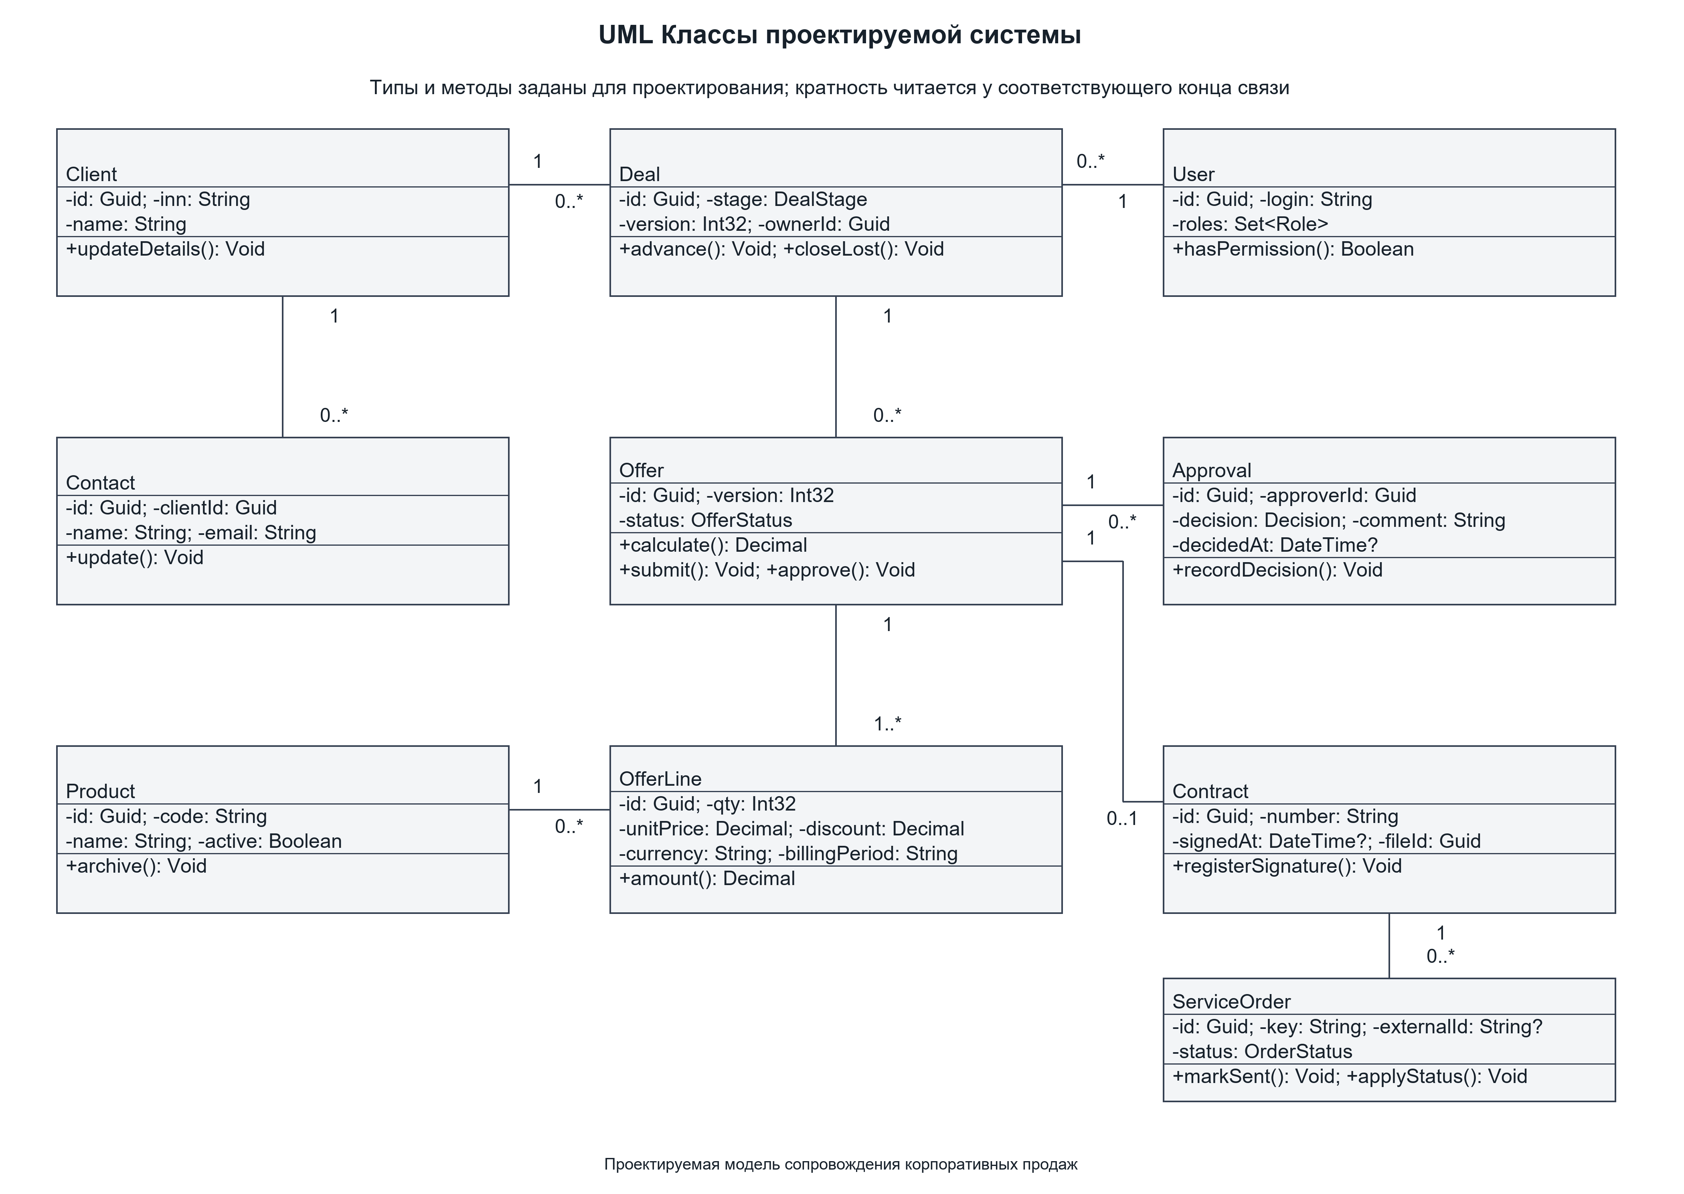

Рисунок 2 Сервисы и интерфейсы
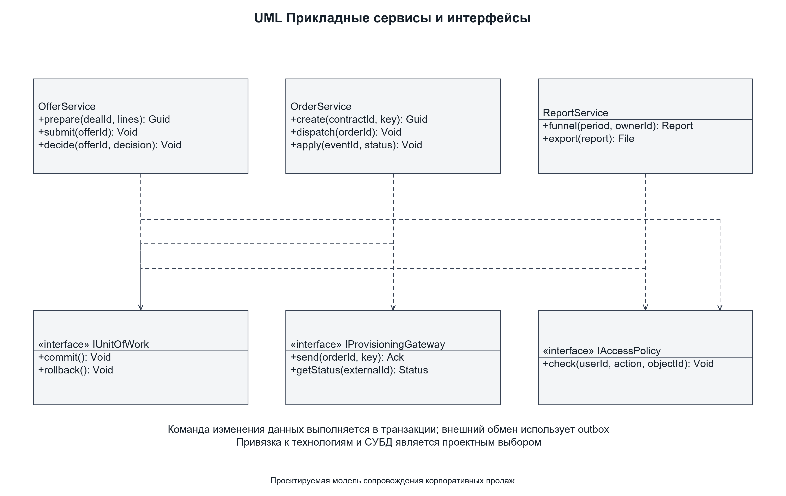

Рисунок 3 Деятельность сопровождения продажи
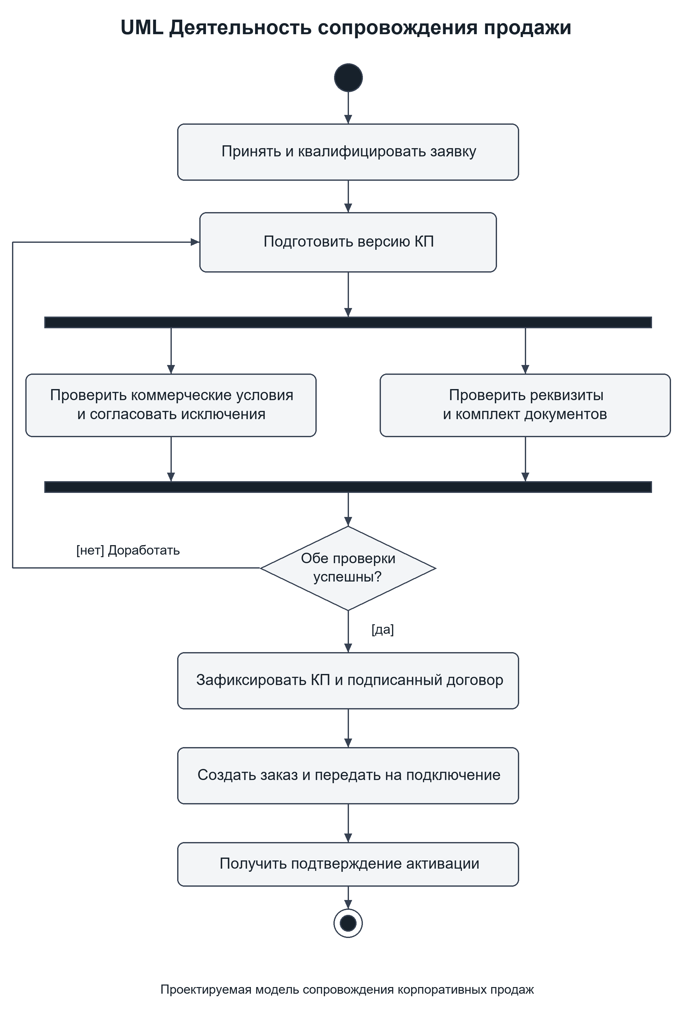

Рисунок 4 Состояния сделки


